**PIBID: UMA SEQUÊNCIA DIDÁTICA VOLTADA PARA O ENSINO DA FRAÇÃO NO ENSINO FUNDAMENTAL 2**

[1] ADALA FERNANDA DE LIMA GOMES

[2] DIEGO PAULO BELO DE ARAÚJO

[3] GILVANEIDE NASCIMENTO SILVA

**Resumo**

Este trabalho investiga a aquisição do conceito de fração em um grupo de 34 estudantes, do 8º ano do Ensino Fundamental, numa escola pública do município de Tracunhaém/PE, realizado por alunos universitários bolsistas do programa institucional de bolsas de iniciação à docência (PIBID). Verificamos desconexão entre a compreensão dos alunos sobre divisão e fração. Os resultados revelam a importância da atuação do aluno nas tarefas de aprendizagem por meio da reconstrução de significados de fração na experiência escolar para que ocorra uma situação de aprendizagem significativa.

Palavras-Chave**:** Sequencia didática; Ensino-aprendizagem; Intervenção pedagógica.

# Introdução

O ensino de Matemática tem sido percebido por muitos alunos como algo monótono, em que o professor transfere conceitos fundamentais através de aulas tediosas e cansativas. Acredita-se que por algum tempo essa idéia tenha sido predominante, mas com as constantes evoluções e pesquisas não é justo que esse tipo de afirmação permaneça. Estudos envolvendo várias correntes teóricas, entre estas, o construtivismo e o interacionismo, com os seus representantes Piaget e Vygotsky, alertaram os educadores para a possibilidade de dar maior dinamicidade ao ensino da Matemática em sala de aula, fazendo com que o professor não tenha a função única de transferir o conhecimento para o aluno em um discurso “bancário”, transferidor do perfil do objeto ou do conteúdo (FREIRE, 1996, P. 26). Acredita-se que a utilização de materiais concretos e lúdicos auxilia e contribui para a eficácia do aprendizado do aluno que permite ao aluno evoluir segundo seu próprio ritmo.

Porém, nem sempre os professores levam em consideração a perspectiva construtivista para a aula durante o ensino da matemática, o que acarreta, em algumas situações, aprendizagens insatisfatórias. Como exemplo podemos citar os índices da Prova Brasil 1 e do Enem no tocante às habilidades e competências relacionadas ao conceito de fração. Ao observarmos esses índices notamos que pode haver um problema na construção desse conhecimento matemático. A origem dessa situação pode estar relacionada à maneira com que esse assunto é abordado, haja vista que os professores que trabalham esse conteúdo algumas vezes não o dominam ou não trabalham todos os significados de fração de uma forma a colocar o estudante na centralidade do processo de ensino e aprendizagem.

O método de ensino, ..., simplesmente encoraja os alunos a empregar um tipo de procedimento de contagem dupla - ou seja, contar o número total de partes e então o número de partes pintadas - sem entender o significado deste novo tipo de número. (CAMPOS 1997 apud NUNES, BRYANT, 1996, p. 191).

Geralmente quando é abordado o conteúdo “frações”, a maioria dos alunos apresentam dificuldades. Porém, o ensino desse conteúdo é tão importante como o processo do ensino e aprendizagem de qualquer outro conteúdo matemático, na medida que se encontra presente e interrelacionado com outros conceitos trabalhados na própria disciplina de Matemática.

Então, desenvolvemos o presente estudo abordando uma intervenção pedagógica com alunos do 8º ano (antiga 7ª série) do ensino fundamental de uma escola pública municipal de Tracunhaém/PE, envolvendo o tema fração. Este tema emerge da prática pedagógica como professor de matemática no ensino fundamental, onde foi possível constatar dificuldades que os alunos têm no estudo de frações.

Nisso, a compreensão das relações sociais, que acontecem no ambiente escolar, tornam-se importantes para o estudo do processo de aprendizagem, pois reconhecemos que essas relações influenciam a postura do aluno em determinada disciplina. A atitude do aluno frente à matemática, as crenças e concepções que ele possui sobre essa disciplina, seu ensino e sua aprendizagem são decorrentes das interações sociais em seu contexto sociocultural (GÓMEZ CHACÓN, 2003; SANTOS, 1997).

Como já foi citado, o ensino da matemática tem sido desenvolvido, em sua maioria, por práticas pedagógicas tradicionais, onde o professor é visto como o centro das atenções e o detentor exclusivo do conhecimento e o estudante, por sua vez, um sujeito passivo e que deve aprender o que lhe é transmitido com técnicas mecanizadas e repetitivas. Entretanto, pesquisas ligadas à Didática da Matemática apontam para a necessidade da elaboração de estratégias de ensino que visem uma atuação participativa do estudante na construção do seu conhecimento.

Na perspectiva construtivista, Zabala (1998) afirma que o professor deve diagnosticar o contexto de trabalho, tomar decisões, atuar e avaliar a pertinência das atuações. Além disso, destaca que o papel do professor é propor intervenções pedagógicas que possuam a finalidade de articular práticas educativas reflexivas e coerentes, levando o estudante a ser o protagonista principal, tendo em vista que a produção de aprendizagens é o resultado de processos que sempre são singulares e pessoais. Defende também que os professores devem agir como mediadores da atividade mental do estudante, tornando-o autônomo. Após a autonomia conquistada ao longo do processo o ato de pensar do estudante flui bem e o conduz a aprendizagem.

Nos Parâmetros Curriculares Nacionais (PCN) de 1998 expõem a ideia de que a aprendizagem das frações requer rupturas com ideias construídas pelos estudantes acerca dos números naturais e, para tanto, é necessária uma abordagem adequada, com os pressupostos teórico-pedagógicos previamente estabelecidos. Além disso, consta nos PCN’s que o contato dos estudantes com a fração no cotidiano se limita a metades, terços, quartos, e que, na maioria das vezes, a linguagem das representações é suprimida, fazendo uso apenas da linguagem oral. Portanto, a escola fica responsável pelo desenvolvimento de práticas pedagógicas que sanem essas dificuldades, para que não fiquem lacunas substanciais na construção desse saber.

Entendendo que a construção do conhecimento sobre frações é de suma importância para a vida do estudante, a nossa proposta é apresentar uma Sequência Didática com a finalidade de nortear os trabalhos do professor e dos estudantes.

Com o propósito de elaborar uma sequência didática com vistas à compreensão do conceito de fração por estudantes de Ensino Fundamental, tivemos como objetivo:

•Identificar quais os conhecimentos prévios que os alunos possuem.

•Compreender o conceito de frações.

•Relacionar fração à divisão.

•Identificar frações como parte do inteiro.

•Reconhecer que há situações em que os números naturais são insuficientes para expressar o resultado de uma divisão.

•Resolver situações-problema a partir do conhecimento de frações e suas operações.

# Metodologia

Pautados na abordagem do presente trabalho, em uma abordagem qualitativa, caracteriza-se enquanto uma pesquisa exploratória e a sequência didática desenvolvida podem ter suas etapas descritas segundo a tabela a seguir.

**Tabela 1** – Estrutura de uma Sequência Didática para o ensino da fração

|  |  |
| --- | --- |
| ETAPA | PRESSUPOSTOS |
| 1. Criação do projeto de intervenção | Retomar conceitos iniciais de fração, já estudados em anos anteriores. |
| 2. Teste diagnóstico | Questionário simples a ser preenchido pelos alunos, referente à fração, a fim de permitir uma análise de seus conhecimentos prévios. |
| 3. Aula expositiva | Mostrar aos alunos de forma expositiva o significado de fração, seu conceito e onde a encontramos no cotidiano. Além disso, permitir que os alunos possam reestruturar seu nível de conhecimento sobre as ideias e significados de fração como parte/todo, razão, divisão ou quociente, e operador multiplicativo. |
| 4. Aula prática | Mostrar aos alunos os diferentes tipos de fração e construir com eles de forma prática a partir de matériais, como por exemplo, garrafas pet, copos descartavéis, caixas, folha de papel A4, dentre outros. |
| 5. Teste final | Questionário onde poderemos observar os resultados obtidos nessas etapas, a partir de perguntas e problemas abordando o assunto trabalhado com eles. |

Fonte: Elaboração própria

Referente à criação do projeto de intervenção, foi pensado em algo que pudéssemos retomar os conceitos iniciais de fração já trabalhados em anos anteriores com os alunos. Entretanto, não sabíamos, ainda, o nível dos alunos referente ao conteúdo de fração. Portanto, vimos que seria necessário aplicar um teste diagnóstico com os alunos.

A partir do teste diagnóstico, no qual era um questionário simples a ser preenchido pelos alunos onde mostraria os conhecimentos prévios que os alunos tinham. Propomos as seguintes perguntas:

A primeira questão foi onde eles encontram frações em seu cotidiano. E com essa pergunta, foi possível observar que grande parte dos alunos não sabia dizer onde podemos encontrar as frações em diversas partes do seu dia a dia. Além disso, foi possível observar que os alunos também só usavam os números para se relacionar com a fração.

Na segunda questão nós questionamos qual fração seria maior, 1/3 ou 1/5 e pedimos para nos mostrar isso da forma que eles achassem melhor. Tanto de forma escrita, numérica ou geométrica.

Na terceira questão foi pedido para representar a fração 1/4 de forma geométrica.

Na quarta questão foi dada uma reta numérica de 0 a 2, onde estavam marcados os pontos 0, 1 e 2. Foi pedido para que o aluno respondesse onde estaria localizada a fração 1/2. Se esta antes ou depois de 1.

Na quinta e ultima questão foi pedido que os alunos representassem as frações, na qual a questão dava, de forma decimal.

Após o teste diagnóstico foi possível fazer diversas observações, foi observado que boa parte dos alunos não conseguia dizer onde eles encontram frações em seu cotidiano, não conseguiam mostrar ou dizer qual fração era maior, se era 1/3 ou 1/5, não conseguiam representar de forma geométrica, ou localizar 1/2 em uma reta numérica e também não conseguiram representar determinadas frações de forma decimal.

O teste no qual foi aplicado com os alunos foi:

Aluno:

Teste diagnóstico

1. No seu cotidiano, onde podemos encontrar frações?
2. Qual fração é maior, 1/3 ou 1/5?
3. Represente a fração de forma geométrica.
4. A partir da reta numérica abaixo, o número 1/2 está antes ou depois do

número 1?



1. Represente as frações de forma decimal.

Através da coleta de dados, observa-se que os alunos não conseguiam comentar algo sobre fração ou dizer onde se pode encontra-las em nosso cotidiano. Além disso, não só conseguiam representar determinada fração graficamente, como também não puderam expressar determinada fração de forma decimal. Pode-se observar que os alunos tinham uma desconexão entre a compreensão sobre divisão e fração. De início, e no decorrer da pesquisa, os métodos que os alunos recorriam se limitavam a enfatizar o significado de parte/todo. Inicialmente, também, foi observada que alguns alunos associavam a ideia de fração em figuras geométricas como a relação entre as partes pintadas e as partes não pintadas de uma figura. Além de demonstrarem não compreender as outras ideias e significados de fração como parte-todo, razão, divisão ou quociente, e operador multiplicativo.

A partir disso, trouxemos uma aula expositiva, onde mostramos aos alunos o significado de fração, onde podemos encontra-la em nosso cotidiano e também seus tipos.

Foi trabalhado com os alunos de forma para que eles pudessem compreender os distintos significados da fração, precisamos entender a sua definição e estrutura:

Trabalhamos com a fração e afirmamos que ela é a forma como expressamos uma quantidade por meio da divisão de dois números inteiros. Entre os elementos que compõem essa representação numérica, temos o traço, o numerador e o denominador. O traço representa o símbolo da divisão; o número que fica acima desse traço é chamado de numerador, e o número abaixo do numerador é chamado de denominador. Veja:

a →numerador  
b → denominador

Onde a e b podem ser qualquer número positivo ou negativo do conjunto dos inteiros.

Além disso, mostramos os diversos tipos de fração.

Parte/Todo: Esse tipo de fração, o *todo* ficará abaixo da *parte*na fração. A*parte* determina a região de um objeto ou a condição de uma situação.

Como por exemplo, tem-se uma pizza de 8 fatias, e dessas 8 fatias só restaram 5. Então podemos representar as fatias nas quais foram comidas como 3/8.

Quociente: A fração é uma divisão, em que o numerador e denominador são números positivos.

Como por exemplo, um aluno possui 12 lápis e pretende dividir igualmente os lápis para ele e mais 3 amigos.

12/4 = 3. Cada um receberá 3 lápis.

Probabilidade: As frações desse tipo mostram as possibilidades de ocorrência de determinada situação ou evento.

Número: A fração pode ser vista também como a representação de um número, haja vista que toda fração acaba sendo um número decimal.

Como por exemplo, o número 0,4 é igual à fração 2/5.

No que se refere à aula prática, trouxemos diversos materiais onde construímos com os alunos frações graficamente. Trabalhamos certos problemas, como por exemplo, qual fração era maior 1/3 ou 1/5? E pedíamos a eles para nos provar, de formar escrita, gráfica, ou como eles quisessem e pudessem argumentar. Foi possível aproveitar a cerâmica da sala onde estávamos, e a partir dela dividimos a sala em determinadas partes iguais e pedimos aos alunos nos mostrar e representar como quisesse determinada fração. E usamos uma corda para trabalhar a questão da fração em uma reta numérica, ou seja, questionamos onde estaria localizada determinada fração entre alguns números.

Por fim, aplicamos o teste final e observamos um bom desempenho dos alunos.

O teste aplicado em questão foi:

Aluno:

TESTE FINAL

1) Um grupo possui 12 pessoas, das quais 8 são mulheres e 4 são homens.

Indique que fração do total de pessoas o número de homens representa.

Faça o mesmo com o grupo de mulheres.

2) Se 5/6 de um número são 350, calcule 4/7 desse número.

3) Observe as figuras e represente-as em forma de fração.

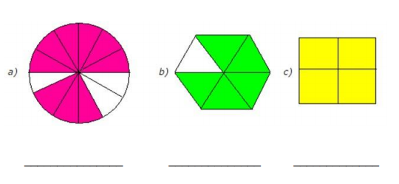

4) 104 alunos de um curso são destros, o que corresponde a 8/9 do total de

alunos. Se o 1/9 dos alunos são canhotos, quantos estudantes tem o curso?

5) Um sexto de uma pizza custa 3 reais, quanto custa:

a) 3/6 da pizza.

b) 5/6 da pizza.

c) A pizza toda.

6) Observe a figura:

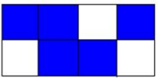

1. Em quantas partes iguais o retângulo foi dividido?
2. Cada uma dessas partes representa que fração do retângulo?
3. A parte pintada representa que fração do retângulo?

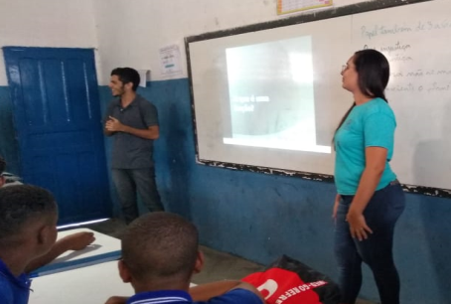

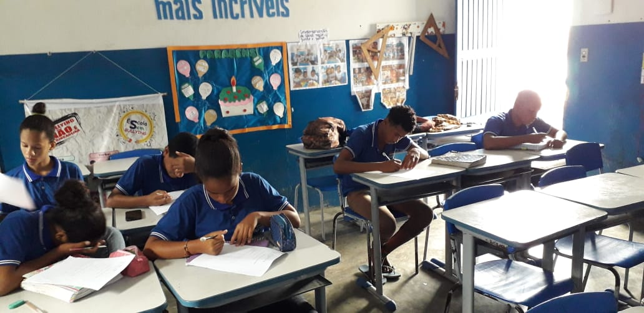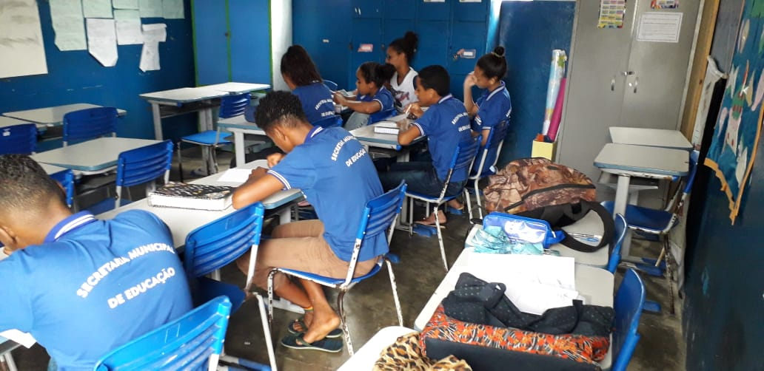

Fonte: imagens de celular, retiradas na escola.

# ANÁLISE DOS RESULTADOS

Esta intervenção permitiu que uma proposta inovadora fosse posta em prática, onde mostramos aos alunos, na aula expositiva, o significado de fração e seus tipos, e logo em seguida, na aula prática, puderam construir, com materiais, como garrafa pet, papelão, folha de papel A4 e outros materiais, os diversos tipos de fração. Os alunos do oitavo ano conseguiram atribuir significado e relação entre conceitos que antes pareciam desvinculados a algo prático. Essa experiência com as frações, de não só construir por si mesmos, com determinado material, mas também de resolver problemas no cotidiano, trouxe aos alunos significados que os ajudaram a responder o teste final e levar essa intervenção como aprendizado.

Além disso, a aula expositiva e prática permitiu a reconstrução intuitiva e formal dos conceitos e tipos de fração. Os conceitos e tipos foram abordados sobre pontos de vista práticos, onde os alunos puderam construir frações e também resolver do seu cotidiano onde as frações estão presentes.

# CONSIDERAÇÕES FINAIS

Observa-se que a união da teoria e prática pode proporcionar ao aluno a reconstrução intuitiva e formal dos conceitos e tipos de fração. E a partir do teste diagnóstico, notou-se que os alunos tinham um conhecimento superficial e também não tinham domínio do conteúdo. Porém, a partir das construções realizadas e dos problemas resolvidos, os alunos, através da recorrência ao concreto, conseguiram atribuir significados ao que estava sendo aprendido, facilitando o processo de obtenção dos conhecimentos.

A aplicação desta sequência didática e seus respectivos resultados sugerem que a abordagem formal, de forma expositiva, do conteúdo pode não ser bem absorvida pelo aluno. Entretanto, a partir do momento que o aluno se depara com uma abordagem diferenciada, como construir frações e resolver problemas com diversos materiais, traz um resgate de sua atenção e motiva o aluno. Além disso, tendo em vista seus conhecimentos prévios, pode ser realizada uma abordagem que possa promover uma aprendizagem mais efetiva.

Porém, antes de propomos qualquer intervenção, faz-se necessário uma avaliação diagnóstica, isso se deve ao fato de que antes de qualquer abordagem, é necessário saber se o aluno possui domínio de determinado conteúdo, se os alunos possuem conhecimentos prévios; quais as suas potencialidades, habilidades e dificuldades. E dessa forma, propusemos nossa avaliação diagnóstica, para termos ciência das necessidades dos alunos.

Finalmente, depois de observados esses pontos, utilizamos nossa intervenção, que teve como objetivo além de sanar as necessidades dos alunos e dificuldades, tornar o aprender significado. E, dessa forma, desenvolver a formação de conceitos.

**REFERÊNCIAS**

ANDRINI, Álvaro**. Praticando Matemática**. 6o Ano. 4a ed. renovada. São Paulo: Editora do Brasil, 2015. p. 177 - 188. 3 ARTIGUE, M. Engenharia Didáctica. In: JEAN BRUN (Ed.)

**Didática das Matemáticas**. Lisboa: Instituto Piaget, 1996. p. 193-217. (Horizontes Pedagógicos).

BIGODE, Antonio José Lopes. **Matemática do cotidiano**.6o Ano.1a ed. São Paulo: Scipione, 2015. p. 170 - 192.

BOYER, C. B. **História da Matemática**. - 3. imp. - São Paulo: Edgard Blüncher, 2001.

BOYER, C. B**. História da Matemática**. Tradução de Elza F. Gomide. São Paulo: Edgard Blucher, 1974.

BRASIL. **Secretaria da Educação Fundamental. Parâmetros Curriculares Nacionais: Matemática**. Brasilia, MEC/SEF, 1998.

BRASIL**. Parâmetros Curriculares Nacionais: matemática**. Brasília: MEC/SEF, 1997.

BROUSSEAU, G. **Introdução ao estudo das situações didáticas: conteúdos e métodos de ensino**. São Paulo: Ática, 2008.

Exame Nacional do Ensino Médio (Enem): **Relatório pedagógico 2009-2010 / Instituto Nacional de Estudos e Pesquisas Educacionais Anísio Teixeira**. - Brasília : O Instituto, 2013.

IFRAH, G**. História Universal dos Algarismos**. Tomo 1. Rio de Janeiro: Nova Fronteira, 1997 (a).

IFRAH, G**. História Universal dos Algarismos**. Tomo 2. Rio de Janeiro: Nova Fronteira, 1997 (b).

MERLINI, V. L**. O conceito de fração em seus diferentes significados: um estudo diagnóstico com alunos de 5a e 6a séries do ensino fundamental**. Dissertação (Mestrado em Educação Matemática) - Pontifícia Universidade Católica de São Paulo. São Paulo, 2005. MORI, Iracema. Matemática: ideias e desafios. 6o Ano. 17a ed. São Paulo: Saraiva, 2012. p. 151 - 167.

NUNES, T. etal. **Introdução à Educação Matemática: os números e as operações numéricas.** São Paulo: Proem, 2001.

NUNES, T.; BRYANT, P. Crianças fazendo matemática. Porto Alegre: Artmed, 1997.

PROCHNOW,K.Z.S. **Uma Abordagem Diferenciada dos Números** **Racionais** **naFormaFracionária**.Monografia(EspecializaçãoemMatemática)-UFRGS/RS.Porto Alegre, 2010.

SILVA,A.F.G**.O desafio do desenvolvimento profissional do docente: análise da formação continuada de um grupo de professores das séries iniciais do ensino fundamental, tendo como objeto de discussão o processo de ensino e aprendizagem de frações.** Tese (Doutorado em Educação Matemática) - Pontifícia Universidade Católica de São Paulo. São Paulo, 2007

SILVA, W. R**. O ensino da matemática na escola pública: uma inter(invenção) pedagógica no sétimo ano.** Dissertação (Mestrado em Educação Matemática) - Universidade Federal do Espírito Santo. Espírito Santo, 2011.

SILVEIRA,Ênio. **Matemática: compreensão e prática**.6o Ano.3a ed. São Paulo: Moderna, 2015. p. 124 - 140.

1. Programa de formação de professores PIBID, Discente, [adalafernanda16@gmail.com](mailto:adalafernanda16@gmail.com)
2. Programa de formação de professores PIBID, Discente, [diego99paulo@gmail.com](mailto:diego99paulo@gmail.com)
3. Programa de formação de professores PIBID, Mestre, professora assistente, [gilvaneide.silva@upe.br](mailto:gilvaneide.silva@upe.br)